IDEA的编码配置问题

学习自：<https://blog.csdn.net/nan_cheung/article/details/79337273>

<https://blog.csdn.net/liu865033503/article/details/81094575>

# 需要修改的地方：一般就3处

## Tomcat的配置

Edit Configurations==>VM options中添加：-Dfile.encoding=UTF-8

VM options ： **-Dfile.encoding=UTF-8**

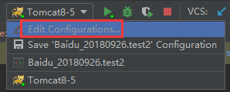

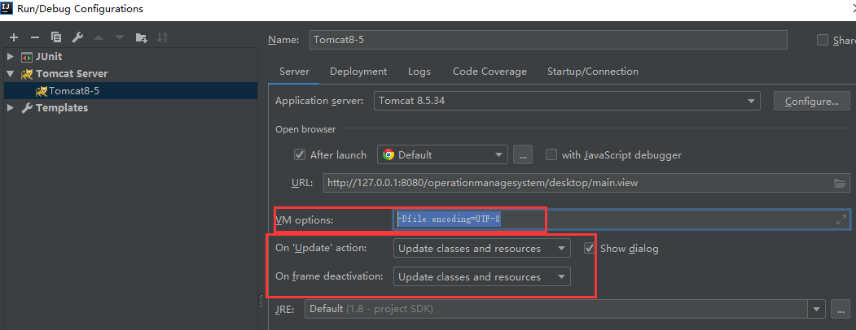

重启Tomcat。一般可以解决前后端乱码问题。

## 修改IntelliJ IDEA的bin/下的配置文件

IntelliJ IDEA本地安装目录下的bin文件夹下的**idea.exe.vmoptions**和**idea64.exe.vmoptions**这两个文件，分别是32位和64位。

分别在这两个文件内容的末尾添加**-Dfile.encoding=UTF-8**。

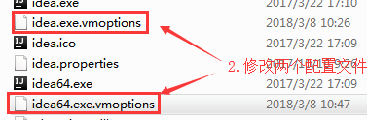

## 修改文件编码为UTF-8

打开IntelliJ IDEA>File>Setting>Editor>**File Encodings**，将Global Encoding、Project Encoding、Default encodeing for properties files这三项都设置成UTF-8，点击OK或者Apply。

重启**IntelliJ IDEA**即可解决乱码问题。

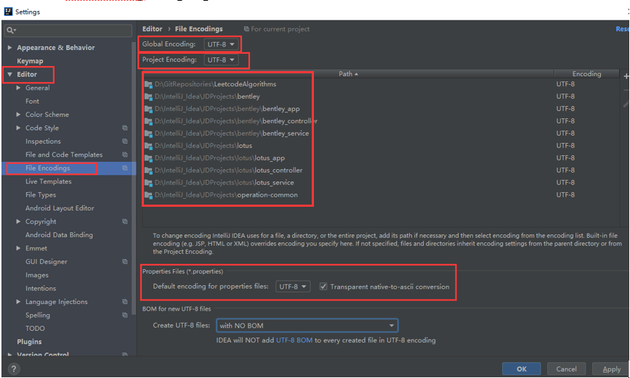

# Tomcat的server.xml编码配置

Tomcat的server.xml文件：

默认为：

<Connector port="8080" protocol="HTTP/1.1"

connectionTimeout="20000"

redirectPort="8443" />

修改为：

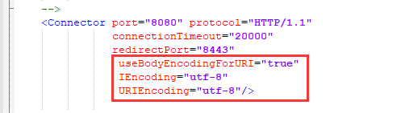

<Connector port="8080" protocol="HTTP/1.1"

connectionTimeout="20000"

redirectPort="8443"

useBodyEncodingForURI="true"

IEncoding="utf-8"

URIEncoding="utf-8"/>